Linux系统编程基础实验

QT基础 – Qt Create的使用
实验名称：QT基础 学时安排：2课时
实验类别：验证型、设计型 实验要求：1人1组
￣￣￣￣￣￣￣￣￣￣￣￣￣￣￣￣￣￣￣￣￣￣￣￣￣￣￣￣￣￣￣￣￣￣
一、实验目的和任务
- 掌握Linux系统下用户和用户组管理的常用命令
- 理解相关配置文件的含义
二、实验设备介绍
- 系统需求：安装有windowsXP以上版本的操作系统
- 软件需求: VMware 6.0，Ubuntu8
- 硬件需求: 建议配置是CPU PIV以上,512M内存以上, 20G硬盘空间以上
三、预习要求
- Linux下的C编程
四、注意事项和要求
- 做完实验后完成实验报告，并于下次实验课时上交纸质版实验报告。
五、实验内容和步骤
1．简单QT界面设计– Qt界面初识
- 要求
  - 在界面上做一个按钮，及一个输入框，要求通过按钮可以读出输入框的输入，并把它打印到界面上
  - 效果图如下：
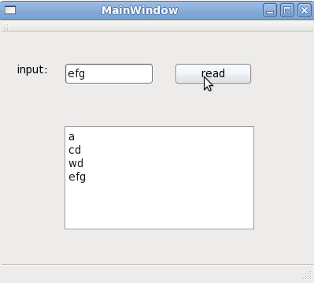
- 首先要考虑的问题是，QT的界面设计有几种方式？ 代码方式，或通过ui文件来编写（也就是控件的拖放）.这里推荐可先用ui的方式。
    - 在QT下，首先安装Qtcreator，因为qt sdk比较大，占用空间比较多，且我们的程序在linux下运行，只是界面Qtcreator来设计界面。因此只安装Qtcreator
    - 创建工程 File->new,选择Gui Application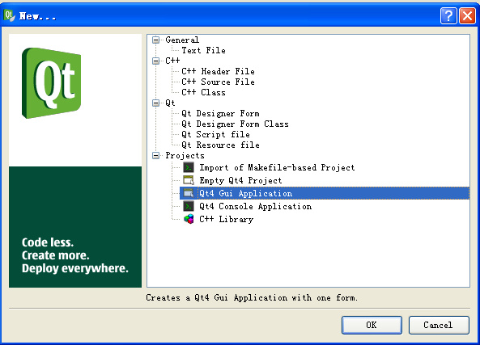
    - 保存，选择英文路径
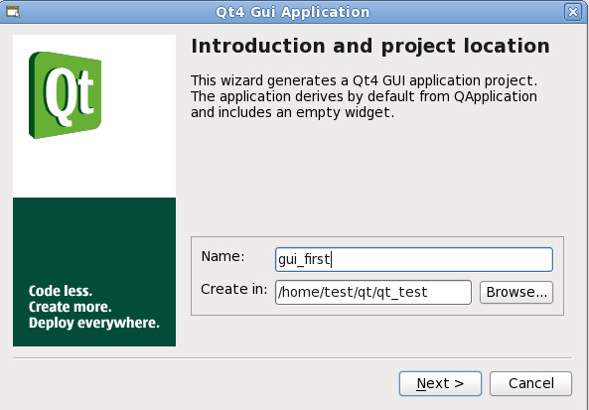

    - 选择常用模块，一般选用QtTest用于打印，QtNetwork用于网络编程
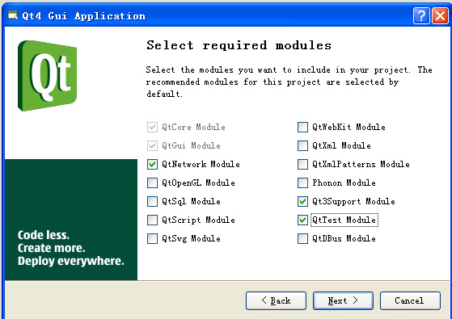
    - 双击.ui文件，进入界面设计部分，按要求设计出界面
以下仅供参考
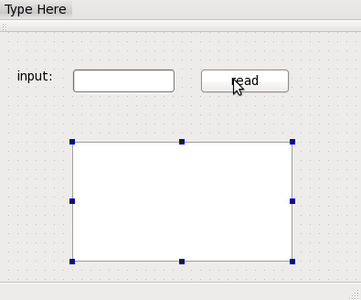
- 至此部分可以就完成了，但是光有界面并没有用，还需要动作，比如点击一个按钮，就需要某个函数被调用，在函数里进行相应的操作
  - 想一想，课堂上介绍过QT的什么机制可以解决这个问题？
  - 提示:可以使用信号-槽机制
  - 那么如何建立呢，通过界面？比如我想点击按钮就有动作
在按钮上点右键，选择slot
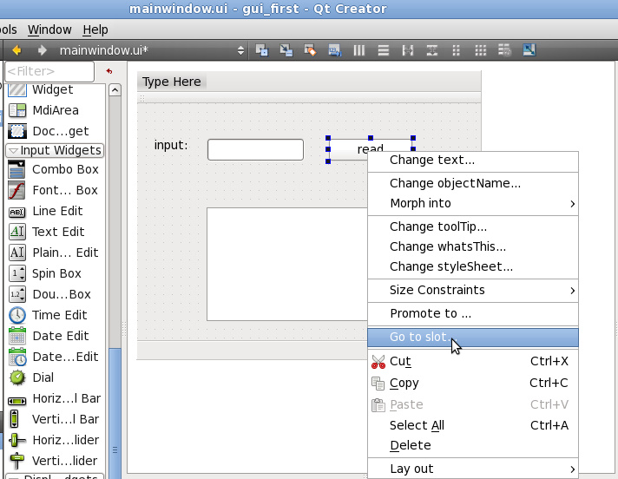
确认后，选第一个就可以了，表示单击的响应函数
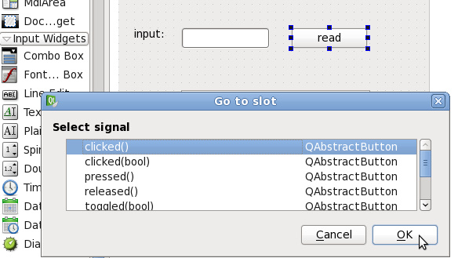
  - 点击后，会自动生成一个函数，这个函数，就是我们说的槽，只要点击迎按钮，就会调用该函数。建议加几条printf语句，这样在嵌入式调试的时候，可以看到打印
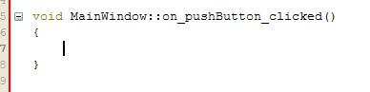
  - 把几个按钮都加上信号-槽，这时界面部分应该说基本完成了
  - 记住保存所有
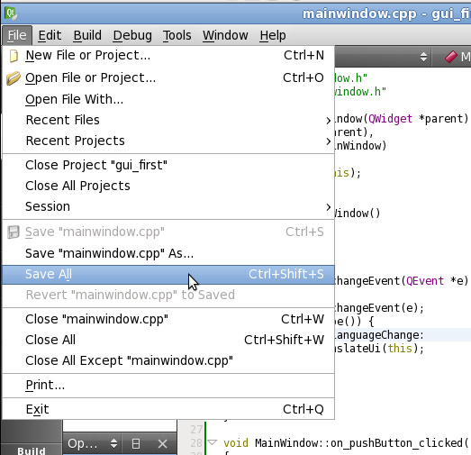
2．什么也不做，直接运行– 可以看到你刚做好的界面
- 点右键-> run
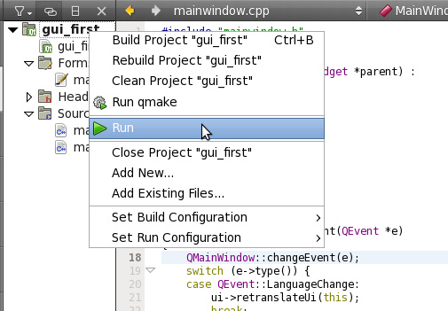
- 运行效果
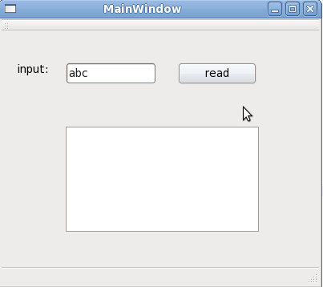
2．增加动作– 能够读文本，并打印出来
- 现在界面已经做好了，但你点击read按钮，一点反应都没有
- 在你的read响应函数加入一行代码，确认你的响应函数能够正常工作，如图
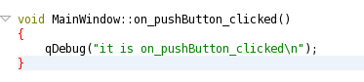
- 重新run,你会看到输出，注意看，在哪里查看输出，应该在application output里查看
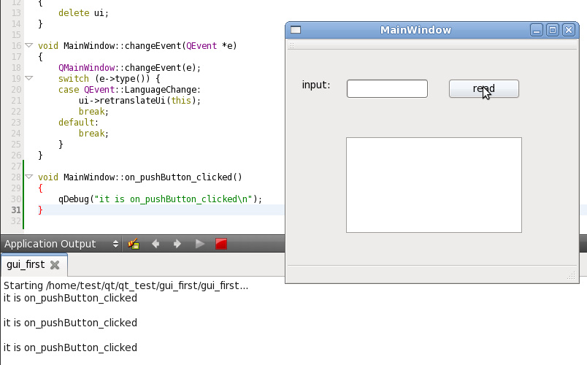
- 现在再增加一行代码，把输入框里面的字母读出后，再打印出来，注意，在qtcreate里面是可以联想的
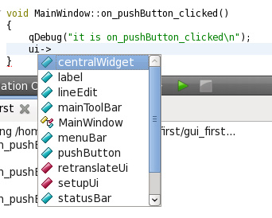

- 加入代码，获取lineEdit的内容
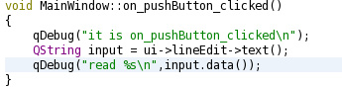
这里面要思考，为什么会用text这个函数，data这个函数在哪里可以查得到，它们的返回类型是怎么样的，这些疑问，请查询Qt help手册。比如
查在手册的索引栏输入QString,可以查看这个类，再点击右边的 所有成员函数列表，这时，你就可以找到data函数了
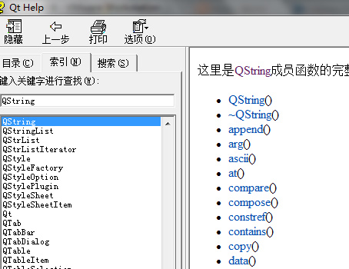
点击进去后，你会看到
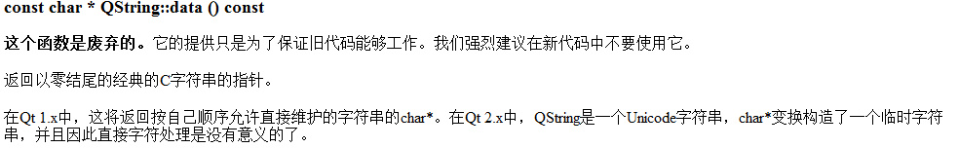
那上面的代码，还有别的方试吗？可以试试改成下面的写法
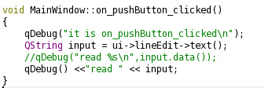
这是可以运行的，但前提是需要加上一个头文件#include <QDebug>

3．把读到的文本打印到界面上
- 现在你还差最后一步，把读到的数打印到界面上，只需要一行代码，这个需要靠你自己查阅知识
- 提示：可以查手册的QTextEdit类，其中有函数可以把要显示的内容显示到文本框中

